EMFIDES v 1.746

Podręcznik użytkownika Draft 6.0

Wywołanie programu

emfides1746.exe nazwaplikuzparametrami nazwaplikuzestrukturą.pdp prefixnazwplikowzwynikami [ressurect] [silent] [iosilent] [noreport]

ressurect – uruchomienie programu z kopii pamięci
silent – bez wyrzucania komunikatów na wyjcie
iosilent – ogranicza komunikaty o zapisie/odczycie plików
noreport – bez tworzenia raportu na koniec

Struktura pliku PDP

Plik sluzy do przechowywania wartosci pola skalarnego w 3D,2D i 1D

<int> length_of_name dlugosc stringu z nazwa
<char[length_of_name]> name nazwa

<int> x_size rozmiary pola
<int> y_size
<int> z_size

<int> format_spec deklaracja formatu pola:
0 float
1 double
2 short
3 int

<format_spec[xr*yr*zr]> field pole

kolejno:
pole[0,0,0] ... pole[0,0,zr-1],pole[0,1,0] ... pole[0,1,zr-1],..
aż do pole[xr-1,yr-1,0] ...pole[xr-1][yr-1][zr-1]

Plik ze strukturą

Pliki ze strukturą to pliki PDP zawierająca opis struktury za pomocą tablicy liczb <short int> odpowiadających numerowi materiału w pliku z parametrami. Rozmiar tablicy w pliku to 2*x+1 x 2*y+1 x 2*z+1 dla trybu 3D struktury gdzie x,y,z to rozmiary symulacji, gdyż krok z jakim jest podawana struktura wynosi polowe kroku symulacji. Dla trybu 2.5D struktury rozmiar tablicy w pliku to 2*x+1 x 2*y+1 x 1 gdzie x,y,z to rozmiary symulacji , przy czym z jest podawana niezależnie od tablicy i zakłada się jednorodność struktury wzdłuż tej osi
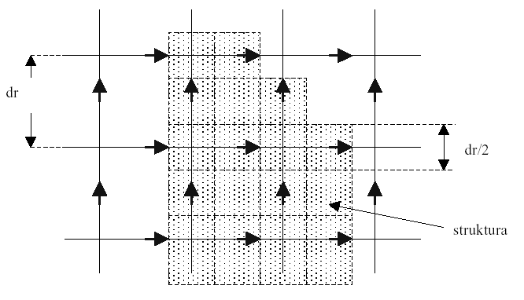

Pliki wynikowe

Pliki wynikowe to pliki PDP o nazwach

prefixnazwplikowzwynikami_numerzrzutu_skladowa_plasczyzna_zakreswplasczyznie_t=_numerkroku.pdp zwykły zrzut

lub
prefixnazwplikowzwynikami_numerzrzutu_skladowa_plasczyzna_zakreswplasczyznie_AVG.pdp zrzut średniej po czasie

lub
prefixnazwplikowzwynikami_numerzrzutu_skladowa_plasczyzna_zakreswplasczyznie_TMP.pdp zrzut tymczasowy

lub
prefixnazwplikowzwynikami_numerzrzutu_skladowa_plasczyzna_zakreswplasczyznie_Freal.pdp
i
prefixnazwplikowzwynikami_numerzrzutu_skladowa_plasczyzna_zakreswplasczyznie_Fimag.pdp zrzut DFT

składowa: Ex Ey Ez Hx Hy Hz Px Py Pz P, płaszczyzna: x y z

Plik z parametrami

Plik tekstowy postaci:

<int> liczba zrodel (max. 3 w wersji 1.746 )

dla każdego żródła:

<double> <bool> przesuniecie czasowe zrodla w krokach symulacji i określenie czy jest ono relatywne czy bezwzględne

<int> zależność czasowa żródła
0 sinus (zrampowany)
1 gauss
2 sinus modulowany gaussem
3 gauss zróżniczkowany
- sinus (nie zrampowany)
<float> długość fali (m)
<float> długość fali 2 (dla źródła sinus-gauss)
<float> amplituda (pola elektrycznego V/m)

<int> postać przestrzenna źródła
- fala płaska
- gauss
- hermite-gauss 01
- hermite-gauss 10
- hermite-gauss 11
- hermite-gauss 02
- hermite-gauss 20
- hermite-gauss 12
- hermite-gauss 21
- hermite-gauss 22
- bessel

100 dipol Ex
101 dipol Ey
- dipol Ez

- wczytywane z zewnątrz

Następnie:

Dla źródła 0 (fala płaska)
<float> <float> <float> katy teta fi psi określające kierunek i polaryzacje źródła

Kąty podawane są w radianach jako ułamek Pi i mają zakres teta <0,1> , fi <0,2> psi <0,2> kierunek fali wyznacza wektor
k= x cos(fi)sin(teta) + y sin(fi) sin (teta) + z cos (teta)

Dla źródeł 1-10
<float> <float> <float> katy teta fi psi określające kierunek i polaryzacje źródła
<float> <float> <float> param1, param2, param3, parametry określające rozmiary źródła dla exp(-x*x/param1 –y*y/param2), inne f(x,y)/param3* exp(-x*x/param1 –y*y/param2 , bessel
tip: half width źródła to 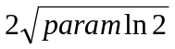 (jeżeli chodzi o samo pole) lub 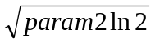 (w nateżeniu).

<float> <float> <float> położenie źródła (jego środka) x y z (w krokach symulacji , siatka numerowana jest od zera do rozmiar symulacji -1 )

Dla źródła 127 (wczytywane z zewnątrz)
<float> <float> katy teta fi określające kierunek źródła
<float> <float> <float> położenie źródła (jego środka) x y z
<double> skalowanie x,y tablic źródła względem kroku przestrzennego symulacji
<int> <int> rozmiary x,y tablic z polem
<string> <string> <string> <string> pole zadawane z zewnątrz ex_real, ey_real, ex_imag, ey_imag,

Dla źródeł 100-102
<float> <float> <float> położenie źródła (jego środka) x y z

<double> <bool> krok przestrzenny dr, czy podany względnie (jako ułamek lambda/20, przy czym lambda brana dla pierwszego zrodla)
<double> <bool> krok czasowy , czy podany względnie (jako ułamek dr/2c)

<int> liczba kroków czasowych

<int> <int> <int> rozmiary symulacji x y z
krok symulacji dr
uwaga rozmiary struktury w pliku to 2*x+1 3*y+1 2*z+1, z krokiem dr/2
<int> <int> <int> warunki brzegowe na x y z
- UPML
- periodyczne
- symetryczne

<bool> czy struktura 3D (tzn. czy tablica ze struktura nie jest jednorodna wzdłuż osi z , w innym przypadku rozmiar tablicy w kierunku z wynosi 1)

<int> liczba materiałów
liczba materiałów x struktura opisująca pojedynczy materiał

struktura opisująca pojedynczy materiał:
<float> <float> <float> <float> <int> <int> parametry pojedynczego materiału
ε μ σ σ* typ dyspersji elektrycznej typ dyspersji magnetycznej

typy dyspersji i parametry podawane po typie dyspersji

0 bezdyspersyjny
1 Drude <double> <double> ω₀ Γ
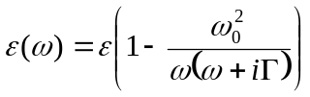
2 Lorentz <double> <double> <double> Δε ω₀ δ 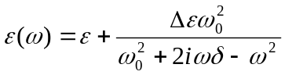
- Debye <double> <double> Δε τ
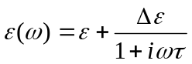
- idealny przewodnik

<int> grubośc UPML
<int> numer materiału w UPML (według tabelki wyżej)

<int> liczba zrzutów
liczba zrzutów x struktura opisująca pojedyńczy zrzut danych

struktura opisująca pojedynczy zrzut:
<int> <int> <int> początkowy , końcowy krok czasowy , krok zrzutu
<int> płaszczyzna zrzutu 0 x 1 y 2 z
<int> <int> początkowy i końcowy indeks zrzutu w danej plasczyznie
<int> <int> <int> krok zrzutu w x,y,z
<bool> <bool> <bool> <bool> <bool> <bool> <bool> <bool> <bool> - zrzut danych skladowych , kolejno Ex, Ey, Ez, Hx, Hy, Hz, Px, Py, Pz, P

<int> opcje zrzutu :

0 zwykły (końcówka plików _t=*****.pdp)
1 uśredniony po przedziale czasu (końcówka plików _AVG.pdp)
2 tymczasowy (końcówka plików _TMP.pdp)
3 DFT po przedziale czasu + <float> częstotliwość (ułamek 1/dt) (końcówka plików _Freal.pdp i _Fimag.pdp )

<int> liczba kroków czasowych między backupami (pierwszy backup dla tyluż kroków czasowych)

<bool> <bool> <bool> <bool> <bool> <bool> określenie obliczanych składowych, kolejno Ex, Ey, Ez, Hx, Hy, Hz

uwaga : przydatne przy obliczeniach jednego modu w symulacjach 2D

